Задание 1. Кружок « Читалочка »
Тема: « Гласный звук [я], буква Я. Закрепление »
Уважаемые родители!
Предлагаю выполнить следующие задания для формирования и совершенствования навыка чтения::
Работа по букварю Н.С. Жуковой, стр. 69-70
- Прочитайте слоги с:
- сочетанием двух согласных звуков в начале слова и гласным звуком [а] в конце;
- сочетанием двух согласных звуков в начале слова и гласным звуком [я] в конце;
2. Прочитайте второй абзац. Сравните слова.
3. Прочитайте текст «Зоя и Ваня» и вопросы к нему. Дайте на них ответ.
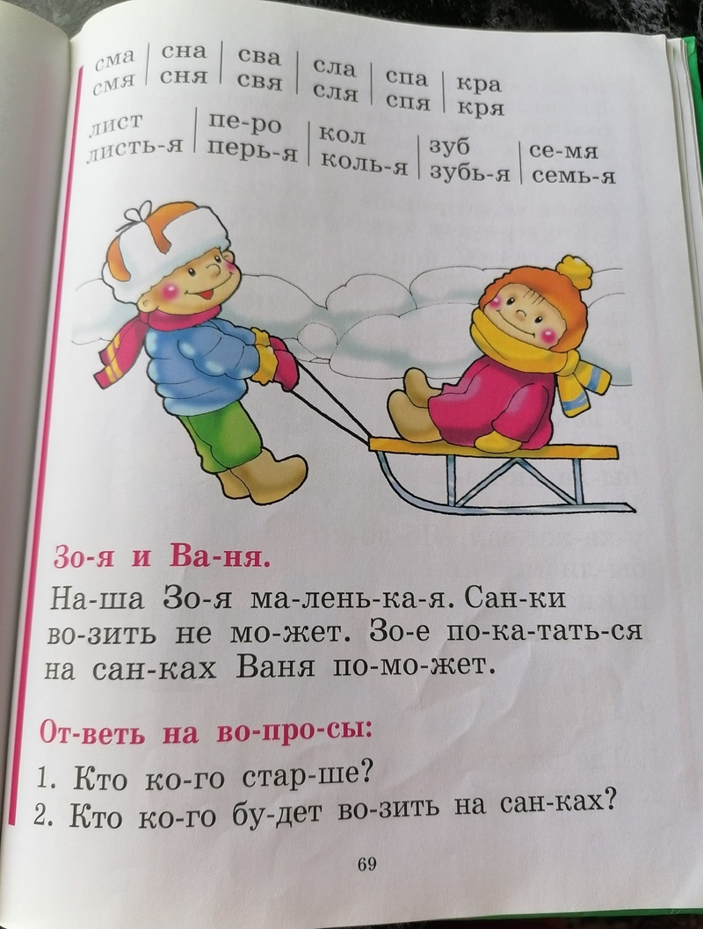

4. Прочитайте текст «Наша семья» и вопросы к нему. Дайте на них ответ.
Побеседуйте с ребёнком о своей семье, о распределении обязанностей в кругу вашей семьи.
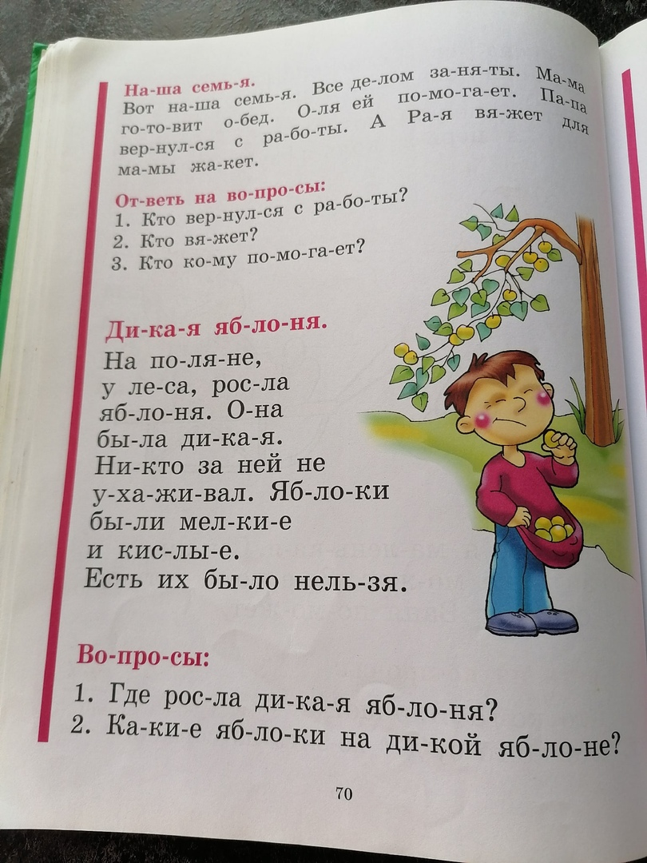
5. Выполните задание письменно.
* Соедините линией картинку и слог, с которого
начинается её название.
* Обведите по контуру, а затем продолжите строчку слогов с
согласной буквой Т и смягчающими гласными Е, Ё, Ю, Я; гласной э.

